Памятка школьнику о поведении на воде

в летний период
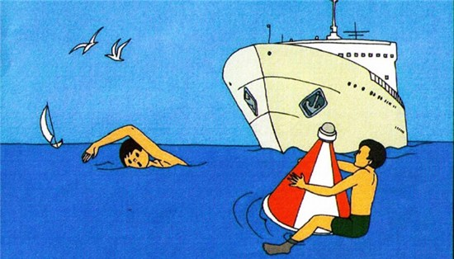
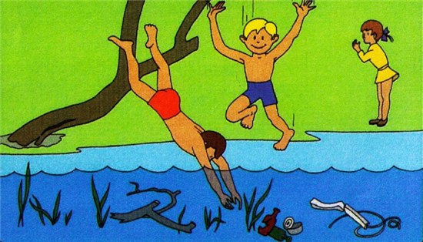
РЕБЯТА! Самый полезный отдых летом — это отдых на воде. Купаясь, катаясь на лодках, на катамаранах, гидроциклах вы укрепляете организм, развиваете ловкость и выносливость. Вода не страшна тем, кто умеет хорошо плавать. Вот почему первым условием безопасности на воде является умение плавать. Однако и умеющий плавать должен быть дисциплинированным, постоянно соблюдать осторожность и правила поведения на воде.- Нарушение правил поведения на воде ведет к несчастным случаям и гибели людей.
Поэтому, купаясь и катаясь на лодках и маломерных судах, строго выполняйте нижеследующие правила поведения на воде:
- Купаться можно в разрешенных местах, в купальнях или на оборудованных пляжах.
- Для купания выбирайте песчаный берег, тихие неглубокие места с чистым дном.
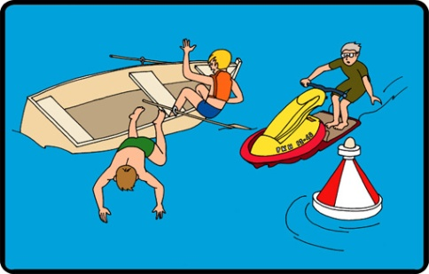
- Не купайтесь в запрещенных и необорудованных для купания местах (у плотин, на водосбросе, в карьерах, котлованах, бассейнах для промышленных нужд).
Ребята! Помните, что при купании
категорически запрещается:
- Заплывать далеко от берега, выплывать за пределы ограждения мест купания.
- Подплывать близко к проходящим судам, катерам, весельным лодкам, гидроциклам, баржам.
- Взбираться на технические предупредительные знаки, буи, бакены и др.
- Прыгать в воду с лодок, катеров, парусников и других плавательных средств.
- Купаться у причалов, набережных, мостов и тд.
- Купаться в вечернее время после захода солнца.
- Прыгать в воду в незнакомых местах.
- Купаться у крутых, обрывистых берегов.
- Помните, что после еды разрешается купаться не раньше чем через полтора - два часа.
- Во время купания не делайте лишних движений, не держите свои мышцы в постоянном напряжении, не гонитесь за скоростью продвижения в воде, не нарушайте ритма дыхания, не переутомляйте себя, не принимайте участия в больших заплывах без разрешения врача и необходимых тренировок.
- Попав на быстрое течение, не плывите против течения, проплывайте на груди или на боку, горизонтально на немного повышенной скорости. Остерегайтесь водоворотов, никогда не подплывайте к ним близко.
- Попав в водоворот, не теряйтесь, наберите побольше воздуха в легкие, погрузитесь в воду и сделайте смелый рывок в сторону по течению.
Помните, что причиной гибели пловцов часто бывает сковывающая
его движения судорога. Причины этому следующие:
- Переохлаждение в воде.
- Переутомление мышц, вызванное длительной работой их без расслабления и беспрерывным плаванием одним стилем.
- Купание незакалённого в воде с низкой температурой.
- Предрасположенность пловца к судорогам.
- Во всех случаях пловцу рекомендуется переменить стиль плавания и по возможности выйти из воды.
Если нет условий для немедленного выхода из воды, необходимо действовать следующим образом:
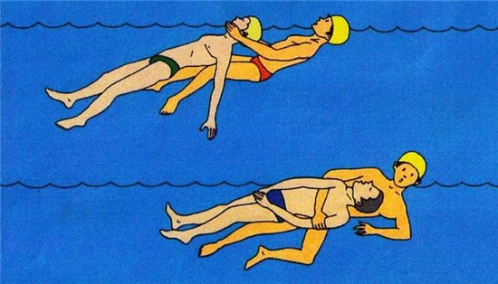
- При ощущении стягивания пальцев руки надо быстро с силой сжать кисть руки в кулак, сделать резкое отбрасывающее движение рукой в наружную сторону и разжать кулак;
- при судороге икроножной мышцы необходимо подогнувшись, двумя руками обхватить стопы пострадавшей ноги и с силой поджать ногу в колене спереди к себе;
- при судороге мышц бедра необходимо обхватить рукой ногу с наружной стороны, ниже голени (у лодыжки за подъем) и, согнув ее в колене, подтянуть с силой назад к спине.
- Лучшим способом отдыха на воде является положение “Лежа на спине”.
- Позовите на помощь людей

Как правильно спасать утопающего
Если вы видите тонущего человека, то первым делом необходимо звать спасателей. Плыть спасать самостоятельно можно только в том случае, если вы уверены в том, что плаваете хорошо и чувствуете себя хорошо. Плыть же наудачу и пополнять собой ряды утопленников не стоит ни в коем случае. Подплывать к тонущему необходимо строго сзади, чтобы он не схватил спасателя в судорожных попытках спастись. Помните, тонущий человек не контролирует себя и запросто может помешать вам плыть и даже затянуть под воду, а освободиться от его судорожной хватки будет очень непросто. транспортирование утопающего к берегу.
Если тонущий уже успел погрузиться в воду полностью, нужно подплывать к нему вдоль дна и при этом учитывать направление течения и его скорость. Когда тонущий будет в пределах досягаемости, необходимо взять его под мышки, за руку или за волосы и вытянуть из воды. При этом важно достаточно сильно оттолкнуться от дна и активно работать свободной рукой и ногами. После того как вы окажетесь над водой, важно поддерживать голову тонущего над поверхностью воды. После этого необходимо постараться максимально быстро доставить пострадавшего на берег для оказания первой помощи.
Оказание первой помощи при утоплении
В случае утопления, даже если пострадавший в сознании и чувствует себя относительно неплохо, скорую необходимо вызывать обязательно. Но до ее приезда нужно постараться оказать пострадавшему первую помощь и первым делом для этого надо проверить его жизненные показатели. Если дыхание и пульс присутствуют, то надо уложить человека на жесткую сухую поверхность и опустить ему голову. Обязательно избавить его от мокрой одежды, растереть и согреть, если он может пить, дать теплого питья. очищение дыхательных путей, удаление воды из дыхательных путей.
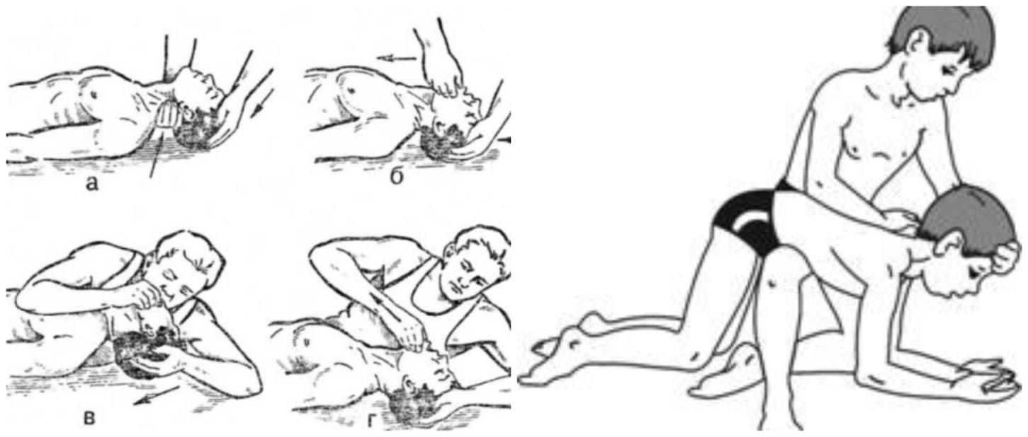
Если пострадавший без сознания, то после извлечения из воды можно постараться очистить его рот и нос, вытянуть изо рта язык и начинать делать искусственное дыхание. Часто можно услышать рекомендации по удалению воды из легких, но это не обязательно, в большинстве случаев воды там или очень мало или нет вовсе, так как она успела впитаться в кровь. Самым эффективным способом проведения искусственного дыхания в случае утопления считается классический «рот в рот». Если же не удается разжать челюсти пострадавшего, то можно применить способ «изо рта в нос».
Проведение искусственного дыхания Обычно искусственное дыхание начинают с выдоха. Если грудная клетка поднимается, значит все нормально и воздух проходит, можно сделать несколько вдуваний, нажимая после каждого вдувания на живот, чтобы помочь выходу воздуха. Если у пострадавшего отсутствует сердцебиение, важно параллельно с искусственным дыханием делать непрямой массаж сердца. Для этого необходимо положить ладонь на расстоянии двух пальцев от основания грудины и накрыть второй. Затем достаточно сильно, используя вес своего тела, нажать 4-5 раз и сделать вдувание. Скорость нажатий должна зависеть от возраста пострадавшего. Грудным детям нажатия делают двумя пальцами со скоростью 120 надавливаний в минуту, детям до 8-ми лет со скоростью 100 раз в минуту, а для взрослых – 60-70 раз в минуту. При этом грудина взрослого человека должна прогибаться на 4-5 сантиметров, а у ребенка до 8-ми лет — 3-4 см, у грудного малыша — 1,5-2 см. искусственное дыхание.
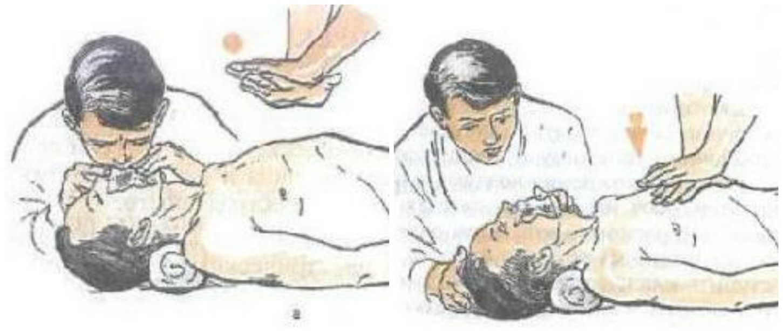
Проводить реанимацию необходимо до тех пор, пока не восстановится самостоятельно дыхание и пульс или пока не появятся неоспоримые признаки смерти, как, например, окоченение или трупные пятна. Одной из самых частых ошибок при оказании первой помощи является преждевременное прекращение реанимационных мероприятий. Обычно при проведении искусственного дыхания из дыхательных путей выделяется вода, которая попала туда во время утопления. В такой ситуации необходимо повернуть голову пострадавшего в сторону, так, чтобы дать воде вытечь и продолжить реанимацию. При правильно проведенной реанимации вода вытечет из легких самостоятельно, поэтому выдавливать ее или поднимать пострадавшего вверх ногами не имеет никакого смысла. После того как пострадавший придет в себя и дыхание восстановится, необходимо доставить его в больницу, так как ухудшение состояния после улучшения это практически норма для утопления. Ни на одну минут нельзя оставлять пострадавшего без присмотра, так как отек мозга или легких, остановка дыхания и сердца может начаться в любую минут.

